**人教新版九年级上学期《第19章 生活用电》2018年单元测试卷**

**一．选择题（共19小题）**

1．下列有关家庭电路的说法正确的是（　　）

A．空气开关“跳闸”后，立即重新合上

B．选用插座时，所有家用电器都使用两孔插座

C．家庭电路中各个用电器应该是并联的

D．控制用电器的开关要连接在零线和用电器之间

2．下列关于家庭电路的组成顺序正确的是（　　）

A．进户输电线、电能表、总开关、保险装置、用电器

B．进户输电线、总开关、保险装置、电能表、用电器

C．进户输电线、总开关、保险装置、用电器、电能表

D．进户输电线、用电器、电能表、总开关、保险装置

3．如图所示是某家庭电路的组成示意图，1、2、3、4方框内的元件填写正确的是（　　）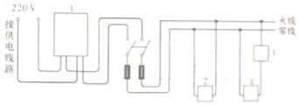

A．电能表 插座 灯 开关

B．保险盒 灯 开关 插座

C．保险盒 插座 灯 开关

D．电能表 插座 开关 灯

4．如图，闭合室内照明电路开关，发现灯泡不亮，灯座连接完好，用测电笔测试灯座两接线柱，发现测电笔氖泡都发光，由此可判断（　　）

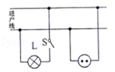

A．进户线火线断了 B．进户线零线断了

C．灯泡灯丝断了 D．火线与零线开路均可能

5．如图家庭电路，在未装保险丝之前，先把灯泡L0接在装保险盒的两个接线柱上，当只闭合S1时，L0和L1发光都偏暗；当只闭合S2时，L0正常发光；当只闭合S3时，L0不发光。则下列判断正确的是（四只灯泡的额定电压均为220V）（　　）

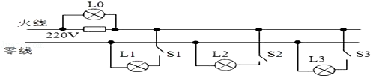

A．装好保险丝，合上所有开关后，灯泡都能正常发光

B．灯泡L1所在支路正常

C．灯泡L2所在支路正常

D．灯泡L3所在支路正常

6．小李同学闭合开关S后，灯泡正常发光。于是他用试电笔测试如图中的a、b、c、d四点时，测电笔氖管发光的是（　　）

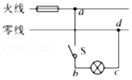

A．a、b、c、d B．c和d C．b和c D．a和b

7．“节能减排，从我做起”，小吴同学养成了随手断开家中暂时可以不用的用电器的习惯。当他断开一个用电器后，家庭电路中不变化的物理量是（　　）

A．总电流 B．总电压 C．总电阻 D．总功率

8．我国家庭电路的电压是（　　）

A．220V B．110V C．24V D．1.5V

9．图为试电笔的结构及使用方法。下列说法正确的是（　　）

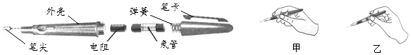

A．试电笔可以判断物体是带正电还是带负电

B．若氖管发光，说明人体成为了电流的通路

C．笔尖、电阻和氖管是导体，外壳、弹簧和笔卡是绝缘体

D．在两种使用试电笔的方法中，甲是正确的，乙是错误的

10．下列物理仪器操作正确的是（　　）

A．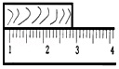 测木块长度 B．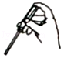 辨别火线

C．菁优网：http://www.jyeoo.com测手的拉力 D．菁优网：http://www.jyeoo.com 读水的体积

11．洗衣机、电冰箱等用电器都用三孔插座，其中两孔接电源线，另一孔接地，这是为了（　　）

A．节约电能 B．确保用电器能工作

C．延长用电器使用寿命 D．避免触电事故

12．为保证人身安全，洗衣机、电冰箱等电器都用三角插头，使它们的外壳能够接地。下列哪种三角插头的设计更符合用电安全原则（　　）

A．接地线的插脚最长 B．三个插脚一样长

C．接零线的插脚最长 D．接火线的插脚最长

13．小雨家的空气开关发生了跳闸，则一定是电路中（　　）

A．发生了断路 B．用电器电阻过大

C．电压高于220V D．总电流过大

14．在生活中，我们有时会遇到以下几种情况，在下述情况中可能引起家庭电路中空气开关跳闸的是（　　）

（1）电路中增加大功率的用电器；

（2）插座中的两个线头相碰；

（3）开关中的两个线头相碰；

（4）户外输电线绝缘皮破损。

A．（1）和（2） B．（2）和（3） C．（1）和（3） D．（2）和（4）

15．为了避免发生触电事故，下列操作中正确的是（　　）

A．用湿毛巾擦洗正在发光的台灯灯泡，保持其清洁

B．家庭电路中的保险丝熔断时，可换用不易熔断的铜丝

C．发现有人触电时，应尽快切断电源

D．空气开关跳闸时，应立即使空气开关复位，再进行检修

16．电工维修电路有时需要带电操作，如图所示。以下操作不会发生触电事故的是（　　）

A．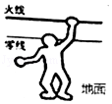 B．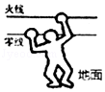

C．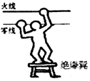 D．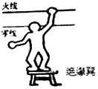

17．如图所示，甲站在干燥的木桌上一只手接触到火线；乙站在地上一只手接触到零线；丙站在干燥的木桌上一只手接触到火线。此时，丁站在地面上用手去拉丙。则（　　）

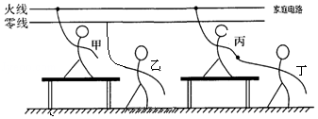

A．甲、乙都会触电 B．甲、丙都会触电

C．乙、丁都会触电 D．丙、丁都会触电

18．根据你掌握的用电常识，请判断小朋友的做法正确的是（　　）

A．爱玩的小明喜欢在高压线下放风筝

B．爱清洁的小芳在用湿毛巾擦台灯里的灯泡

C．爱科学的小强使用试电笔时手接触笔尾的金属笔卡

D．爱劳动的小洁把金属丝固定在电线上晾衣服

19．关于家庭电路的用电安全，下列做法正确的（　　）

A．保险盒内的熔丝安装在零线上

B．用试电笔时不接触笔上金属部分

C．用电器的开关安装在火线上

D．空气开关跳闸，立即合上恢复供电

**二．填空题（共3小题）**

20．家用保险丝是利用电阻率大，熔点　 　的铅锑合金制成的，保险丝应串联在电路中，保险丝是利用电流的　 　工作的，更换保险丝时一定要先　 　电源。

21．如图是某家用电热器内部电路结构图，它有高温、中温、低温三个档位，其中R1、R2为加热电阻丝（R1=R2）．其中高温档位是　 　，低温档是　 　，中温档位是　 　。（均选填图中对应的序号）

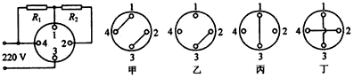

22．如图所示的电路中，若要使灯L1和L2组成并联电路，应闭合开关　 　。同时闭合开关S2S3能发光的灯是　 　。同时闭合开关　 　是绝对不允许的。

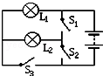

**三．作图题（共1小题）**

23．将图中的灯和控制灯的开关正确连入电路。

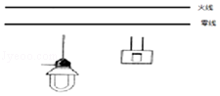

**四．解答题（共1小题）**

24．图中给出的元件用导线按要求连接起来，标出电流流动的方向。

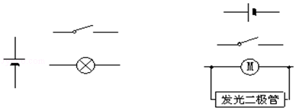

（1）用开关控制灯泡 （2）用开关控制电动机和发光二极管

**人教新版九年级上学期《第19章 生活用电》2018年单元测试卷**

**参考答案**

**一．选择题（共19小题）**

1．C；2．A；3．D；4．B；5．B；6．D；7．B；8．A；9．B；10．B；11．D；12．A；13．D；14．A；15．C；16．D；17．D；18．C；19．C；

**二．填空题（共3小题）**

20．低；热效应；切断；21．丁；乙；甲丙；22．S1S3；L1；S1S2；

**三．作图题（共1小题）**

23．；

**四．解答题（共1小题）**

24．；